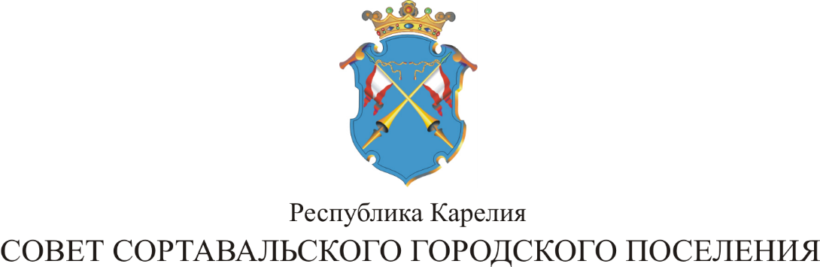

XLV СЕССИЯ III СОЗЫВА

РЕШЕНИЕ

от 15 декабря 2016 года № 191

О внесении изменений в Правила землепользования
и застройки Сортавальского городского поселения

В соответствии со статьями 31, 32, 33 Градостроительного кодекса Российской Федерации, Правилами землепользования и застройки Сортавальского городского поселения, утвержденными Решением LVIIIсессии II созыва Совета Сортавальского городского поселения от 24 апреля 2013г. №282 «Об утверждении Правил землепользования и застройки Сортавальского городского поселения, с учетом протокола публичных слушаний и заключением о результатах публичных слушаний от 23.11.2016 г., Совет Сортавальского городского поселения р е ш и л:

1. Внести следующие изменения в графическую часть Правил землепользования и застройки Сортавальского городского поселения;
1.1. изменить (уменьшить) территориальную зону С-2 (зону специального озеленения) путём увеличения территориальной зоны ОД-2 (зоны общественно-делового центра, коммунально-бытового и коммерческого назначения) соразмерно земельному участку с кадастровым номером 10:07:0010126:005 по адресу: РК, Сортавальский муниципальный р-он, Сортавальское городское поселение, г. Сортавала, ул. Промышленная, д. 44. Приложение 1;
1.2 изменить (уменьшить) территориальную зону Р-2 (зону зелёных насаждений общего пользования) путём увеличения территориальной зоны Ж-3 (зоны индивидуальной жилой застройки) для земельного участка с кадастровым номером 10:07:0040301:99 и прилегающей и используемой гражданами территории по адресу: РК, Сортавальский муниципальный р-он, Сортавальское городское поселение, г. Сортавала, п. Лахденкюля, д.14. Приложение 2;
1.3 изменить (уменьшить) территориальную зону Ж-3 (зону индивидуальной жилой застройки) на территориальную зону Р-2 (зону зелёных насаждений общего пользования) для территории, расположенной межу земельными участками с кадастровыми номерами 10:07:0010312:71 и 10:07:0010312:59, по адресу: РК, Сортавальский муниципальный р-он, Сортавальское городское поселение, г. Сортавала, ул. Холмистая. Приложение 3;
1.4. изменить (уменьшить) территориальные зоны Р-2 (зону зелёных насаждений общего пользования) и С-2 (зону специального озеленения) путём увеличения территориальной зоны ОД-3 (зоны образовательных учреждений) для территории, прилегающей к земельному участку с кадастровым номером 10:07:0010301:23 по адресу: РК, Сортавальский муниципальный р-он, Сортавальское городское поселение, г. Сортавала, Выборгское шоссе. Приложение 4;
1.5. изменить (уменьшить) территориальную зону ОД-2 (зону общественно-делового центра, коммунально-бытового и коммерческого назначения) в отношении земельного участка (характеристики участка отражены в распоряжении администрации Сортавальского поселения №616-о от 08.10.2015г.) расположенного по адресу: РК, Сортавальский муниципальный р-он, Сортавальское городское поселение, г. Сортавала, ул. Новая, д. 4, а так же в отношении территории, занятой жилыми домами №6 и №8 по ул. Новой на территориальную зону Ж-3 (зону индивидуальной жилой застройки).
Приложение 5;
1.6. изменить градостроительный регламент для территориальной зоны Р-2 (зоны зелёных насаждений общего пользования) в части предельных (минимальных и максимальных) размеров земельных участков для городских парков и скверов. Определить для:
а) городских парков 2 - 25 га;
б) скверов 0,05 – 2 га. Приложение 6;

2. Настоящее решение вступает в силу с момента опубликования.

Председатель Совета В.М.Артамонов

Глава Сортавальского С.В.Крупин
городского поселения

